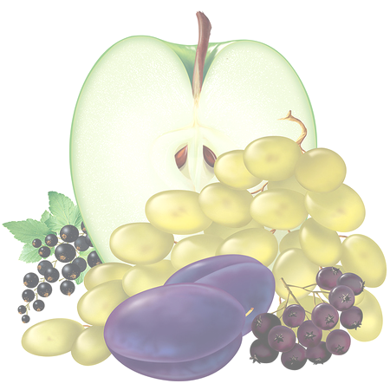
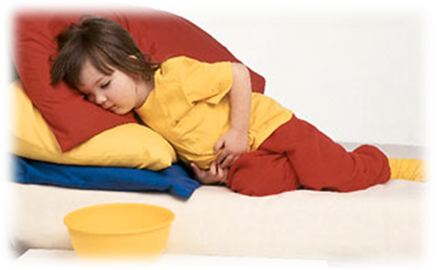

Возбудители кишечных инфекций
и вирусных гепатитов А и Е попадают
в организм человека через рот
с загрязненными продуктами питания,
водой или заносятся грязными руками.
Из организма больного человека во внешнюю среду эти микробы выделяются
с калом, мочой, слюной, рвотными массами и могут длительное время выживать на объектах внешней среды: на белье, постели, полотенце, посуде, других предметах,
с которыми соприкасался больной.
В сырых продуктах, мясе, птице, морепродуктах
и их соках встречаются опасные микроорганизмы, которые могут быть перенесены во время приготовления и хранения пищи на другие продукты.

Чтобы не подхватить кишечную инфекцию и вирусные гепатиты А и Е,
каждый должен знать и соблюдать
определенные правила.
ПОДДЕРЖИВАЙТЕ ЧИСТОТУ
- Мойте руки перед тем как брать продукты и готовить пищу. Мойте руки после туалета.
- Всегда промывайте и дезинфицируйте после приготовления пищи все используемые поверхности,
и кухонные принадлежности.
- Предохраняете кухню и продукты от насекомых, грызунов, домашних животных.
При тщательной тепловой обработке погибают практически все опасные микроорганизмы. Исследование показало, что тепловая обработка продуктов при температуре 70° С может сделать их значительно безопаснее для употребления. Пищевые продукты, на которые необходимо обращать особое внимание, - это мясной фарш, мясные рулеты, большие куски мяса и цельные тушки птицы.

ОТДЕЛЯЙТЕ СЫРОЕ
ОТ ПРИГОТОВЛЕННОГО
Хотя большинство микроорганизмов не вызывают никаких болезней, многие из них, встречающиеся в почве, воде и организме животных и человека, опасны. Они передаются через рукопожатия, хозяйственные тряпки, особенно, через разделочные доски. Простое прикосновение способно перенести их в продукты и вызвать заболевания пищевого происхождения.
- Отделяйте сырое мясо, пищу
и морские продукты от других пищевых продуктов.
- Для обработки сырых продуктов пользуетесь отдельными кухонными приборами и принадлежностями, такими как ножи и разделочные доски.
- Во избежание контакта между сырыми и готовыми продуктами все продукты храните в закрытой посуде.

ХОРОШО ПРОЖАРИВАЙТЕ ИЛИ ПРОВАРИВАЙТЕ ПРОДУКТЫ
- Тщательно прожаривайте или проваривайте продукты, особенно мясо, птицу, яйца и морские продукты.
- Доводите такие блюда, как супы
и жаркое, до кипения, чтобы быть уверенными, что они достигли 70°С.
- При готовке мяса или птицы их соки должны быть прозрачными, а не розовыми (используйте для этого термометр).
- Тщательно разогревайте приготовленные продукты.
ХРАНИТЕ ПРОДУКТЫ ПРИ БЕЗОПАСНОЙ ТЕМПЕРАТУРЕ
- Не оставляйте приготовленную пищу при комнатной температуре более чем на 2 часа.
- Охлаждайте без задержки все приготовленные и скоропортящееся пищевые продукты (желательно
ниже 5°С.
- Держите приготовленные блюда горячими (выше 60°С) вплоть до сервировки.
- Не храните пищу долго даже
в холодильнике.
- Не размораживайте продукты при комнатной температуре.
При комнатной температуре микроорганизмы размножатся очень быстро. При температуре ниже 5° С или выше 60°С процесс их размножения замедляется или прекращается. Некоторые опасные микроорганизмы все же могут размножаться и при температуре ниже 5°С.

Выбирайте свежие
и непорченые продукты
- Используйте чистую воду, или очищайте ее.
- Выбирайте свежие и непорченые продукты.
- Выбирайте продукты, подвергнутые обработке в целях повышения их безопасности, например, пастеризованное молоко.
- Мойте фрукты и овощи, особенно когда они подаются в сыром виде.
- Не употребляйте продукты с истекшим сроком годности.
Необработанные продукты, а также вода и лед, могут содержать опасные микроорганизмы
и химические вещества. В подпорченных или покрытых плесенью продуктах могут образовываться токсины. Тщательно обработанные и хорошо вымытые или очищенные продукты менее опасны для здоровья.
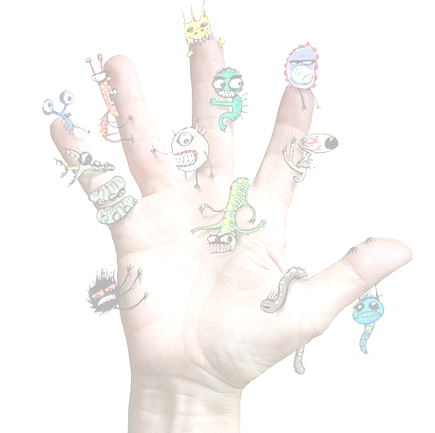
Чтобы НЕ ЗАРАЗИТЬ ОКРУЖАЮЩИХ,
в квартире, после госпитализации больного, проведите дезинфекцию, руководствуясь указаниями медицинского работника и соблюдая следующие требования:
- наденьте легко стирающуюся одежду, косынку, резиновые перчатки;
- прокипятите постельное и нательное белье больного в 2% мыльном растворе в течение
15 минут с момента закипания;
- прокипятите посуду и игрушки (в 2% мыльном растворе в течение 15 минут) или обработайте игрушки 2% мыльно-содовым раствором;
- сделайте влажную уборку комнаты больного (кровать, мебель, подоконники, двери и т.д.)
с применением дезинфицирующих средств бытового назначения , 2% мыльно-содового или любого другого моющего раствора;
- проведите обеззараживание других помещений (комнат, кухни) таким же образом при открытых форточках;
- в последнюю очередь сделайте влажную уборку санузла и ванной комнаты с применением моющих
и чистящих средств;
- после завершения обработки тщательно вымойте перчатки, снимите рабочую одежду, поместите ее
в таз и прокипятите; вымойте руки, примите душ.
Постельные принадлежности и одежда больного,
по желанию родственников, могут обеззараживаться
в дезинфекционной камере на базе территориального центра гигиены и эпидемиологии за отдельную плату.
Если больной для лечения оставлен дома,
до его выздоровления предпримите определенные меры безопасности:
- изолируйте больного, выделив ему, по возможности, отдельную комнату, при отсутствии такой возможности - изолируйте детей и максимально ограничьте контакт больного
с другими членами семьи;
- контролируйте выполнение больным назначений врача и рекомендаций по предупреждению заражения окружающих;
- выделите больному отдельное постельное белье, полотенце, предметы ухода и личной гигиены (зубная щетка, мочалка), ребенку - игрушки из хорошо моющихся и выдерживающих воздействие высоких температур тканей;
- обеспечьте отдельный сбор и хранение до стирки грязного белья и вещей больного;
- не допускайте больного к приготовлению пищи
и мытью посуды;
- кипятите посуду, игрушки больного после каждого использования в течение 15 минут с момента закипания в 2% мыльном растворе (20г на 1 литр воды) или замачивайте в растворе дезинфектанта (приобретенном в аптеке) в соответствии
с приложенной Инструкцией по его применению;
- обеззараживать использованное белье, полотенца, носовые платки больного можно:
- кипячением в 2% мыльном растворе (20г на 1 литр воды) в течение 15 минут с момента закипания;
- стиркой в стиральной машине-автомате по программам очень сильного или сильного загрязнения белья, отдельно от белья других членов семьи;
- замачиванием в растворе средства дезинфекции согласно Инструкции по применению;
- соблюдайте чистоту в помещениях, особенно на кухне и в местах общего пользования (надворном туалете);
- проводите обязательную ежедневную текущую влажную уборку помещений, предметов обстановки с применением моющих и чистящих средств;
- для влажной уборки в комнате больного (кровать, мебель, подоконники, двери и т.д.), мытья его посуды выделите отдельную ветошь, которую следует кипятить после каждого использования;
- использованные больным упаковки, газеты, пищевые и другие отходы после уборки в его комнате упаковывать в одноразовые пластиковые мешки для мусора и максимально быстро выносить из квартиры;
- для ухода за больным и уборки надевайте отдельную, легко стирающуюся одежду, косынку, желательно резиновые перчатки;
- соблюдайте меры личной гигиены, временно откажитесь от использования кускового мыла
(это касается всех членов семьи);
- тщательно мойте руки с мылом после любого контакта с предметами, которыми пользовался больной (при работе с грязным бельем, предметами ухода и сантехникой загрязненными выделениями больного - использовать резиновые перчатки);
- препятствуйте залету и выплоду мух.
Знайте, что после выздоровления больного, лечившегося в домашних условиях, необходимо провести уборку и заключительную дезинфекцию как после госпитализации больного.
Соблюдая эти меры предосторожности и профилактики, Вы сможете предохранить себя и окружающих от заболевания острыми кишечными инфекциями, а также вирусными гепатитами А и Е.
Санитарно-эпидемиологическая служба МЗ РБ
ГУ «Брестский областной центр гигиены, эпидемиологии
и общественного здоровья»
Лиц. № 02330/0003950 от 15.07.2011г. Зак. 1/82, тир.200 экз., 2011г.

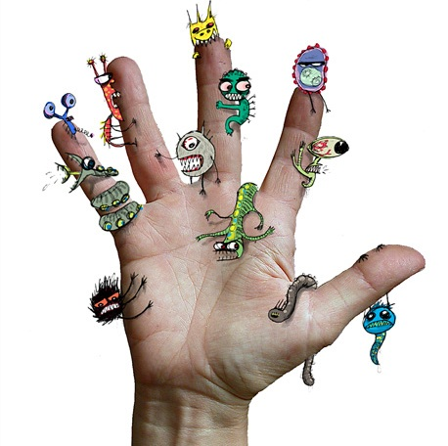
КАК
не подхватить
кишечную
инфекцию
?

профилактика ОКИ
и вирусных гепатитов A и Е

